День Здоровья
Чтоб расти и закаляться,
Не по дням, а по часам
Физкультурой же, конечно,
Заниматься нужно нам.
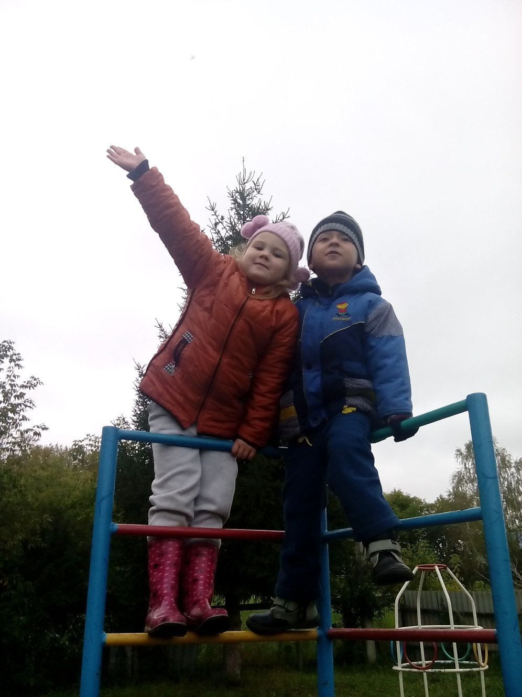
Утро началось с зарядки, после питательного и полезного завтрака в группах прошли занятия по здоровому образу жизни . На протяжении дня дети путешествовали по станциям "Страна здоровья". Ребята делали разминку пальцев, ходили по разным массажным предметом.
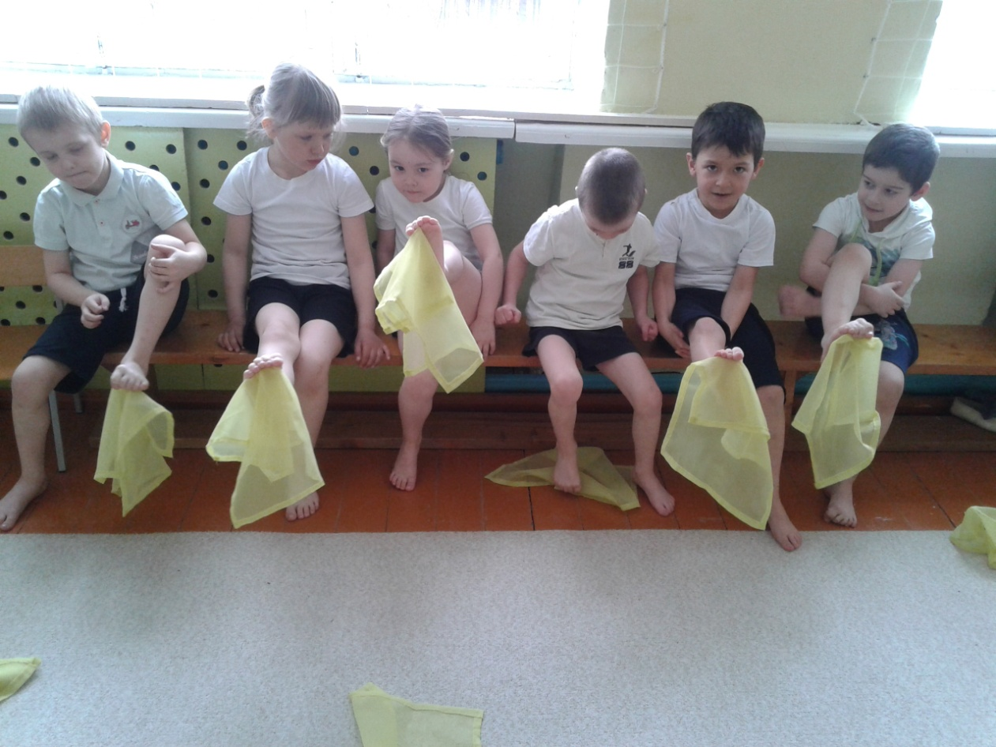
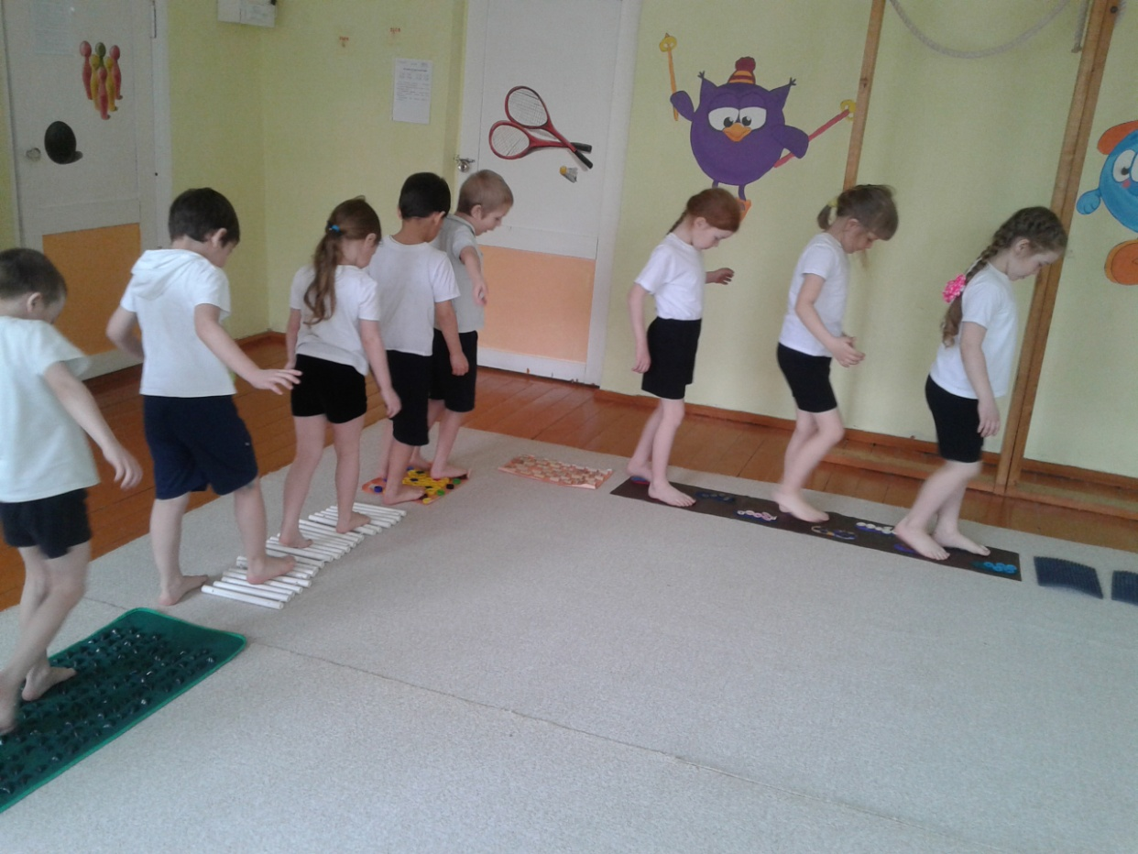
Здоровья продолжилось, и мы вместе с детьми отправились на улицу, станция "Занимательная", где познакомились с правилами закаливания организма, сохранения и укрепления организма. Детей разделили на подгруппы старшие ходили по бревну и лазили по гимнастической стенки, средняя группа катались на велосипедах и играли в мячи.
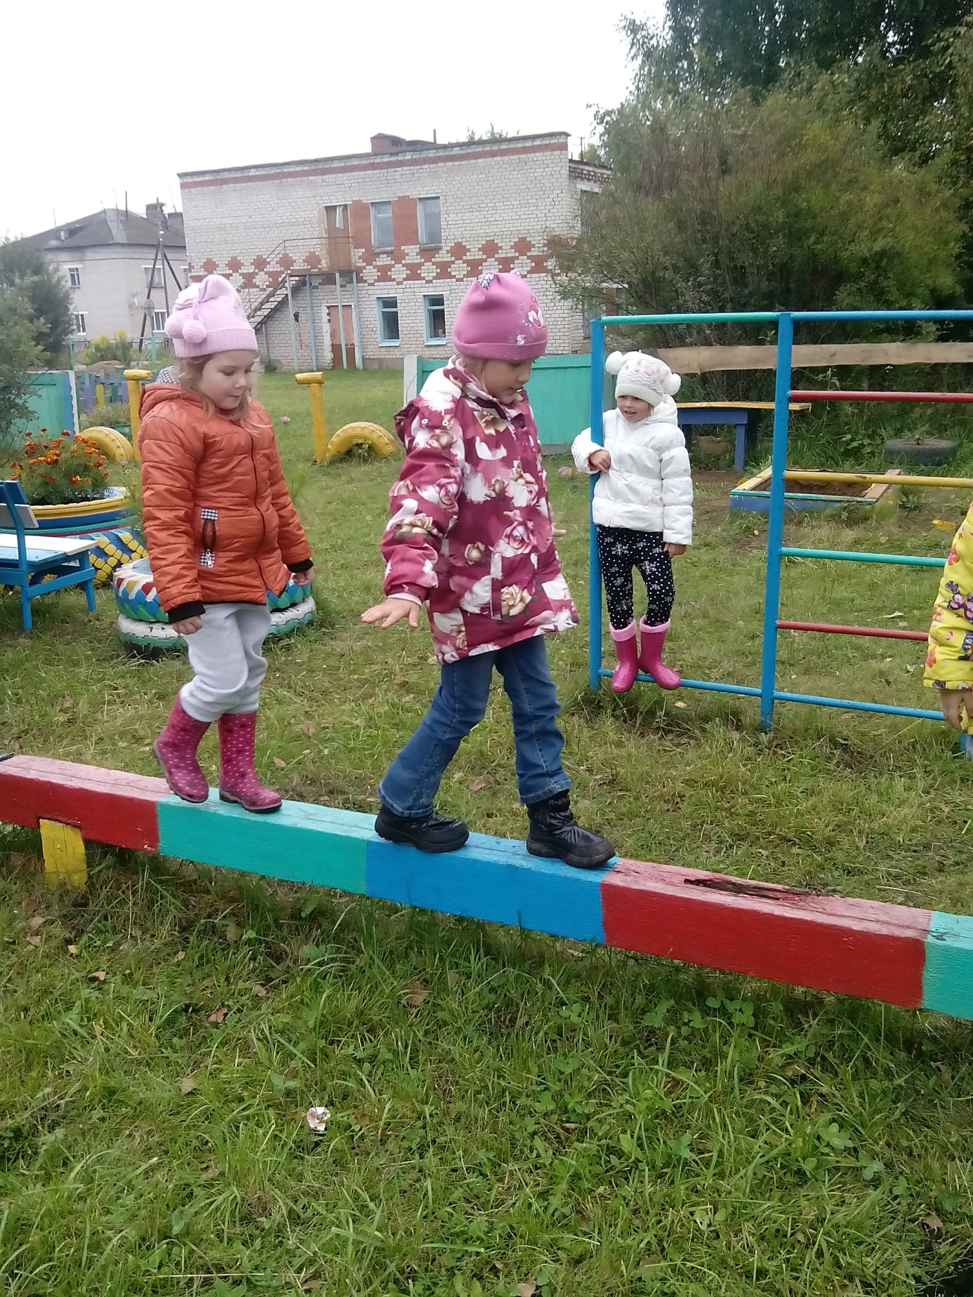

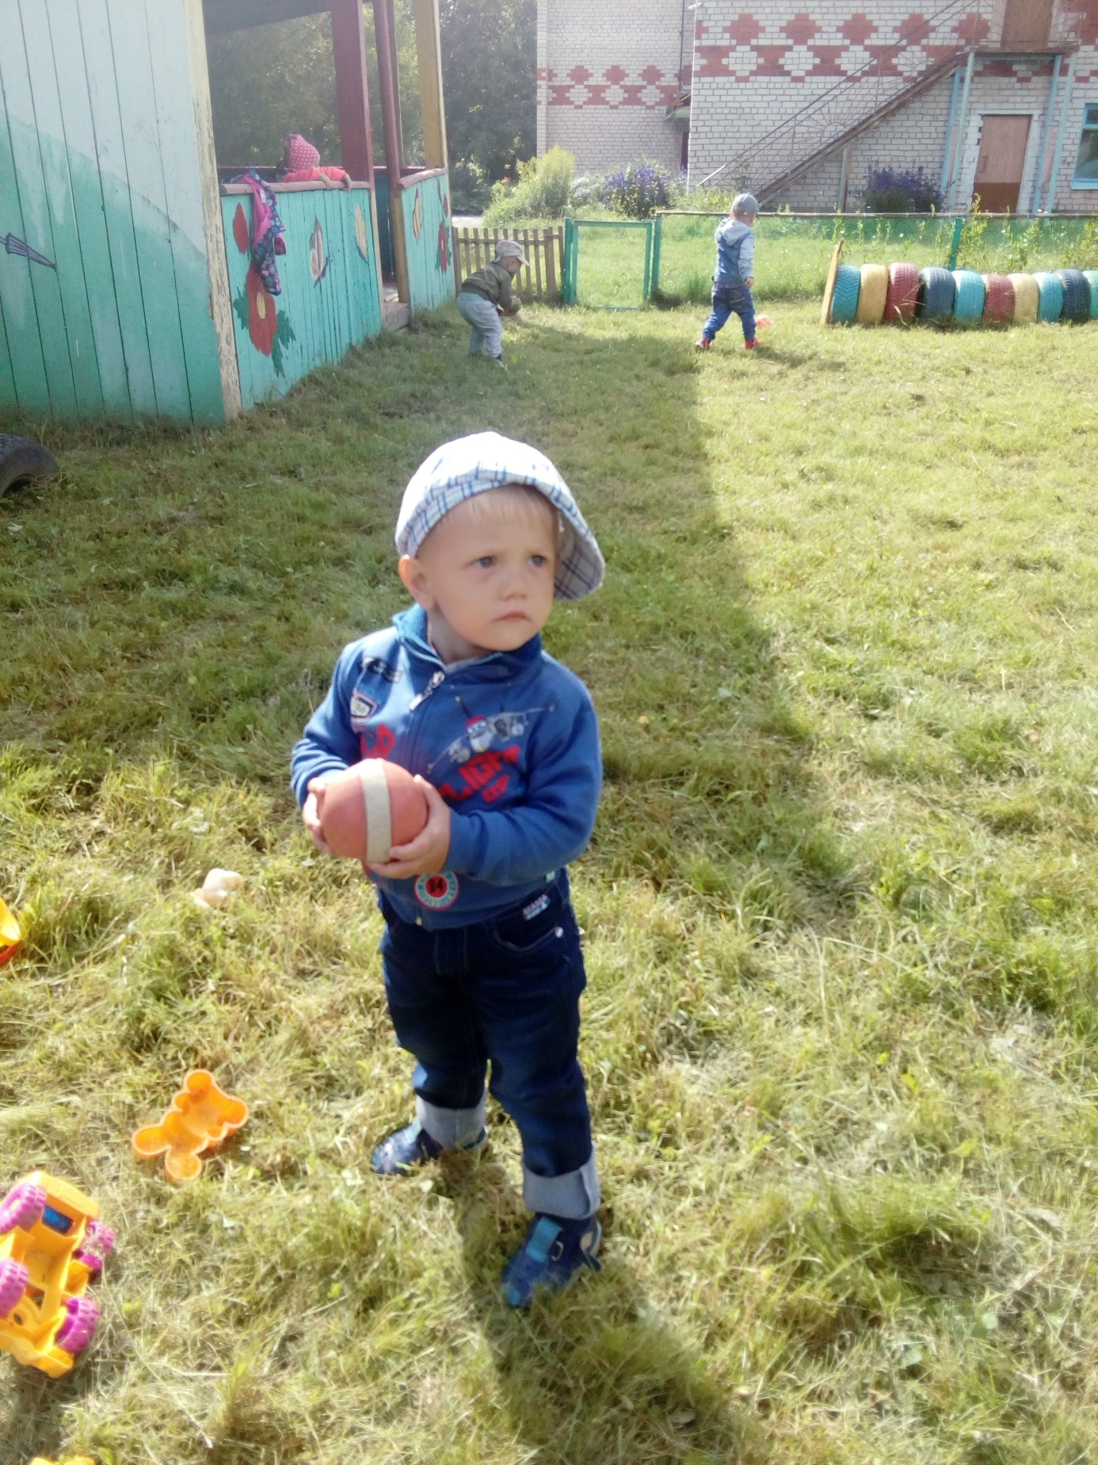

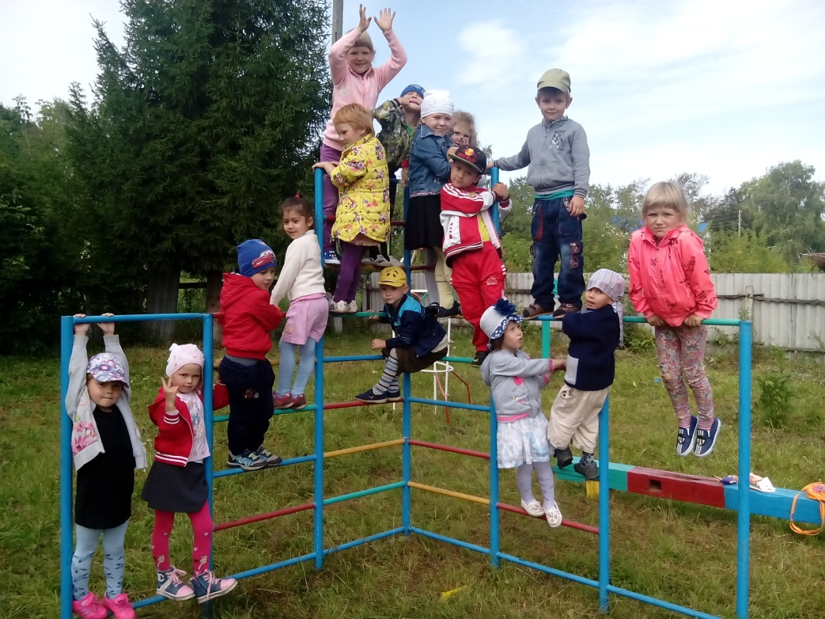
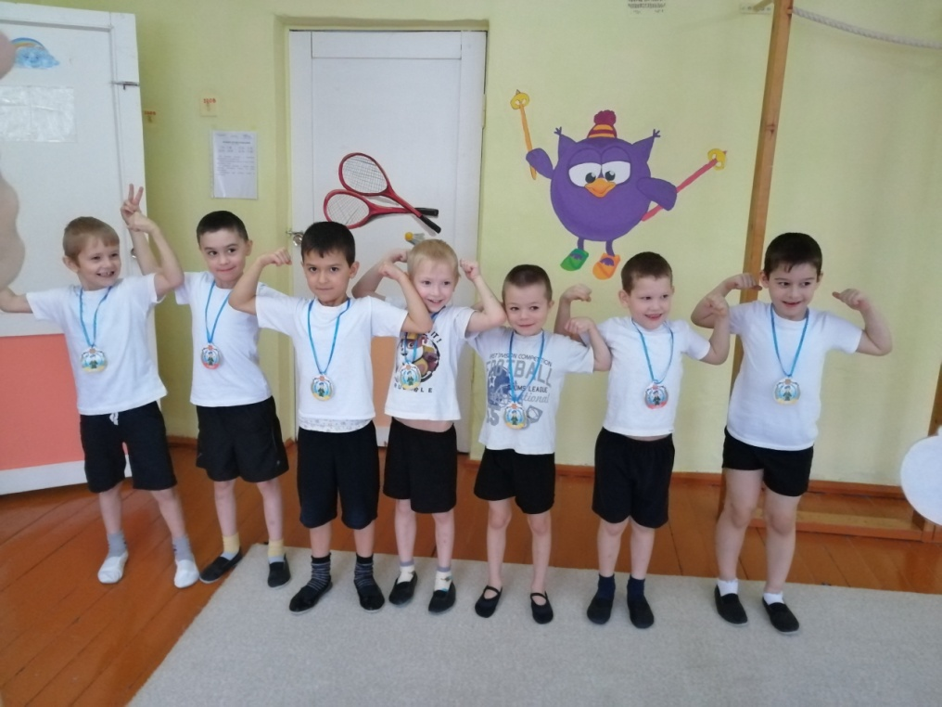
Вот так закончился наш день здоровья, дети получили медали, знания, веселья и здоровья!

